RESPUESTAS PREGUNTAS FORMULADAS POR LOS PROPONENTES

TÉRMINOS DE REFERENCIA PARA LA SELECCIÓN Y CONTRATACIÓN DE UNA PERSONA
JURÍDICA, UNIÓN TEMPORAL O CONSORCIO QUE ELABORE CINCO (5) ESTUDIOS
NECESARIOS PARA FORMULAR UNA PROPUESTA DE FINANCIACIÓN QUE CUMPLA CON
LOS CRITERIOS DE CALIDAD DEFINIDOS POR EL FONDO VERDE DEL CLIMA PARA LA
INICIATIVA TITULADA “CONSTRUYENDO RESILIENCIA CLIMÁTICA PARA PRODUCTORES
RURALES Y ECOSISTEMAS EN COLOMBIA A TRAVÉS DE MECANISMOS FINANCIEROS
INNOVADORES

Frente al cronograma

Con el fin de estructurar una propuesta competitiva que cumpla con los objetivos esperados por ustedes, y en atención a la importancia del mismo, estudiar la viabilidad de prorrogar el plazo para la presentación de la propuesta, establecido en un período no inferior a ocho (8) días hábiles contados a partir de la fecha de cierre la cual está dispuesta actualmente para el 30 de octubre de 2020.

RESPUESTA: : Teniendo en cuenta los tiempos máximos para la ejecución de los estudios acordados con UNOPS, no es posible ampliar más el tiempo de presentación de la propuesta. La presentación de la propuesta se extenderá solamente 2 días, dados los días adicionales tomados para enviar las respuestas a las preguntas.

Frente al literal b) del numeral 2.4 Responsabilidad y obligaciones generales del consultor que resulte seleccionado en desarrollo de la presente invitación y que son derivadas del Acuerdo de Subsidio entre Bancóldex y UNOPS.

El documento establece: “reparar cualquier daño que sufra Bancóldex como resultado de la ejecución o ejecución deficiente del contrato adjudicado”

Solicitud expresa: Comedidamente solicitamos a la entidad que tenga en cuenta y que analice la posibilidad de incluir dentro de la redacción de este literal que el consultor reparara los daños que sufra BANCOLDEX como resultado de la ejecución del contrato adjudicado en la medida que aquellos daños se encuentren determinados y probados por una autoridad competente y que hayan sido el resultado del actuar negligente, culposo o doloso del consultor.

RESPUESTA: Se entiende la solicitud y efectivamente, por estipulación legal, la responsabilidad será del consultor en la medida que así lo determine la autoridad competente y se pruebe la concurrencia de los elementos que configuran la responsabilidad. En consecuencia, en la elaboración del contrato se tendrá en cuenta esta la precisión que incorpora la ley.

Frente al numeral 3.7 propiedad intelectual.

El documento establece:
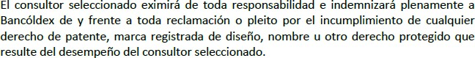

Solicitud expresa: Comedidamente solicitamos a la entidad que tenga en cuenta y que analice la posibilidad de incluir dentro de la redacción de este párrafo que el consultor indemnizará a BANCOLDEX por el incumplimiento de cualquier derecho de patente, marca registrada de diseño, nombre u otro derecho protegido que resulte del desempeño del consultor en la en la medida que aquellos daños se encuentren determinados y probados por una autoridad competente y que hayan sido el resultado del actuar negligente, culposo o doloso del consultor.

RESPUESTA: Se entiende la solicitud y efectivamente, por estipulación legal, la responsabilidad será del consultor en la medida que así lo determine la autoridad competente y se pruebe la concurrencia de los elementos que configuran la responsabilidad. En consecuencia, en la elaboración del contrato se realizaría la precisión que incorpora la ley.

Frente al numeral 5.5.2 Experiencia especifica del proponente

El documento establece:

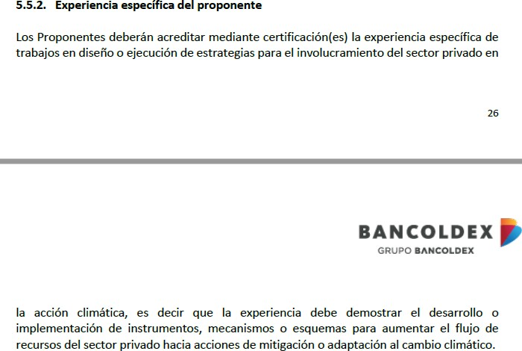

Pero en el párrafo siguiente el documento establece:

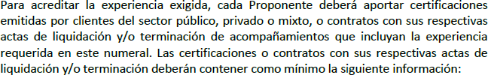

Solicitud expresa: Comedidamente solicitamos a la entidad que nos indique de manera clara y expresa si se puede acreditar esta experiencia especifica del proponente adjuntando certificados emitidos por clientes del sector público, privado o mixto, toda vez que en la parte inicial el documento indica que esta experiencia especifica se acreditará mediante certificaciones de trabajos en diseño o ejecución de estrategias para el involucramiento del sector privado en la acción climática

RESPUESTA: El proponente podrá aportar certificaciones o contratos, en las condiciones establecidas en los términos de referencia, emitidas o suscritos por clientes del sector público, privado o mixto pero que en todo caso evidencie experiencia experiencia en el desarrollo o implementación de instrumentos, mecanismos o esquemas para aumentar el flujo de recursos del sector privado hacia acciones de mitigación o adaptación al cambio climático.

Frente al numeral 5.6 Perfil y experiencia del Equipo de Trabajo.

El documento establece:
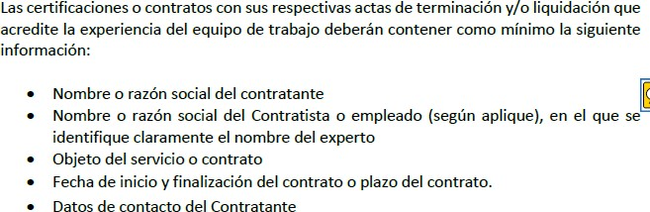

Solicitud expresa: Comedidamente solicitamos a la entidad que nos indique de manera clara y expresa si es posible anexar las certificaciones que acrediten la experiencia del equipo de trabajo que sean expedidas por el proponente KPMG) indicando toda la información requerida.

RESPUESTA: Se informa que será posible aportar certificaciones por parte del proponente para acreditar a experiencia del equipo de trabajo cuando la experiencia de los miembros sea en proyectos en los cuales el Proponente haya sido contratado.

Frente al sub numeral 8.4.4 Terminación del numeral 8. El contrato.

Solicitud expresa: Comedidamente solicitamos a la entidad que dentro de las causales de terminación incluya las que a continuación proponemos:

  - En cualquier tiempo, cualquiera de las partes podrá dar por terminado unilateralmente este contrato, avisando a la otra parte con treinta (30) días calendario de antelación a la fecha en que desee darlo por terminado, sin que se genere indemnización de perjuicios por tal motivo.

  - Por hechos sobrevinientes de independencia propios de la profesión del Contratista o conflicto de intereses.

RESPUESTA: Frente al primer requerimiento, de conformidad con lo indicado en los antecedentes y justificación de los términos de referencia, el Fondo Verde del Clima determinó que transferirá sus recursos a través de la Oficina de Naciones Unidas para Servicios a Proyectos (UNOPS por sus siglas en inglés) y es ésta la agencia encargada de firmar el acuerdo de subsidios con Bancóldex y a quien el Banco deberá responder por la ejecución del proyecto. En consecuencia, la estipulación de terminación unilateral a favor de Bancóldex se ha incluido con el fin de responder a la facultad de UNOPS informada en el numeral 8.4.4. de dar por terminado el contrato de subsidio con Bancóldex, en cuyo caso Bancóldex dará por terminado automáticamente el contrato celebrado con el consultor seleccionado conforme a las condiciones y términos establecidos por UNOPS y Bancóldex. Esta es una estipulación que se incluye por requerimiento de UNOPS.

Respecto al segundo requerimiento, se informa que se incluirá como causal de terminación la imposibilidad legal de alguna de las partes de poder desarrollar el objeto del presente contrato.

frente al numeral 8.7 Indemnidad del numeral 8. El contrato

El documento establece:
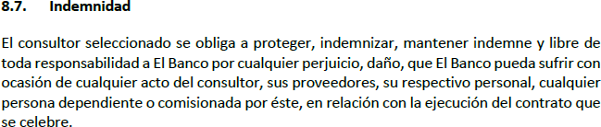

Solicitud expresa: Comedidamente solicitamos a la entidad que tenga en cuenta y que analice la posibilidad de incluir dentro de la redacción de este párrafo que el consultor responderá al BANCO por el perjuicio sufrido en ocasión de cualquier acto del consultor, sus proveedores, su respectivo personal, cualquier persona dependiente o comisionada por éste, esta responsabilidad se limitará al monto de los honorarios pagados o adeudados al consultor de acuerdo con los términos del contrato, excepto en la medida que los daños sean resultado de culpa o negligencia grave o dolo del consultor, según lo determine una autoridad competente.

RESPUESTA Se entiende la solicitud y efectivamente, por estipulación legal, la responsabilidad será del consultor en la medida que así lo determine la autoridad competente y se pruebe la concurrencia de los elementos que configuran la responsabilidad. En consecuencia, en la elaboración del contrato se realizaría la precisión que incorpora la ley.

Frente al numeral 8. El contrato.

Solicitud expresa1: Comedidamente solicitamos a la entidad que por favor nos indique de manera clara y expresa si el documento contractual se encuentra sujeto a revisión y negociación de mutuo acuerdo de las cláusulas entre las partes que conformen la posible relación contractual.

Solicitud expresa 2: Comedidamente solicitamos a la entidad que por favor dentro de la minuta contractual si incluyan dos cláusulas que a continuación proponemos:

  - “ANTISOBORNO Y ANTICORRUPCION: Para los efectos del presente contrato y de conformidad con las normas que regulan esta materia, cada parte declara que no efectuará pagos, desembolsos o cualquier clase de retribuciones de ningún tipo a favor de funcionarios de la otra y a cumplir con todas las políticas anticorrupción y antisoborno establecidas por las partes y las leyes vigentes en esta materia. Cada parte declara por el presente documento, bajo la gravedad de juramento no encontrarse incursos en ninguna situación de soborno y que no se encuentra ni ha sido investigado por casos de soborno o de corrupción. Así mismo cada parte se obliga a informar cualquier hecho que en los términos de ley pueda configurar hechos o situaciones de soborno o corrupción sobreviniente dentro de la ejecución contractual.”

  - “Durante el Compromiso, cada una de las Partes mantendrá a la otra razonablemente informada de cualquier evento que:
- se relacione con la Parte que notifica y la situación del COVID19;
- no exista o no se prevea de forma razonable a la fecha de este acuerdo; y
- que material y adversamente afectará la capacidad de la Parte notificante para cumplir con las obligaciones de este Compromiso.
- Cada una de las Partes implementará medidas de mitigación para permitir que los Servicios se presten en la medida en que sea razonablemente viable dadas las circunstancias, incluyendo:

- reducir los viajes (en particular los viajes internacionales) y las reuniones presenciales hasta el mínimo nivel necesario;
- en las instalaciones de la Parte, implementar los procedimientos de control de infección recomendados o requeridos por los organismos oficiales en el lugar aplicable;
- implementar políticas corporativas internas que permitan y fomenten el trabajo remoto individual, y sistemas técnicos que habiliten el trabajo remoto individual; e
- implementar sistemas de telepresencia, conferencias de audio, videoconferencias y otros sistemas para el trabajo colaborativo.
- Si, como producto de la situación global del virus COVID19, el cumplimiento por una de las Partes de sus obligaciones bajo [el Compromiso] se torna imposible o impracticable, el tiempo para cumplir dichas obligaciones será extendido en un período razonable en las circunstancias, SIEMPRE QUE la Parte en cuestión cumpla, y continúe cumpliendo, con sus obligaciones de conformidad con el párrafo 2 anterior.

Respuesta: En primer lugar, me permito indicarle que la minuta contractual será compartida con el proponente que resulte seleccionado, la cual estará sujeta a revisión de éste. Sin perjuicio de lo anterior, dada la naturaleza de Bancóldex de establecimiento de crédito bancario y sociedad de economía mixta, existen cláusulas tipo que deben incluirse de forma obligatoria en los contratos. A su vez, las estipulaciones que han sido informadas en los términos de referencia y que surgen del Acuerdo de Subsidio suscrito entre Bancòldex y UNOPS , serán incorporadas de forma obligatoria en la minuta del contrato.

En segundo lugar, me permito informar que Bancóldex en la elaboración del contrato incluye una cláusula antisoborno y anticorrupción.

Frente al Anexo 2, Acuerdo de confidencialidad.

El documento establece:

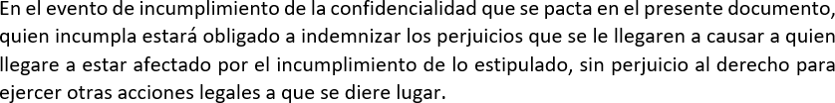

Solicitud expresa: Comedidamente solicitamos a la entidad que tenga en cuenta y que analice la posibilidad de incluir dentro de la redacción de este numeral que quien incumpla estará obligado a indemnizar los perjuicios que se encuentren determinados y probados por una autoridad competente y que hayan sido el resultado del actuar negligente, culposo o doloso del consultor.

RESPUESTA: Se entiende la solicitud y efectivamente, por estipulación legal, la responsabilidad será del consultor en la medida que así lo determine la autoridad competente y se pruebe la concurrencia de los elementos que configuran la responsabilidad. En consecuencia, en la elaboración del contrato se realizaría la precisión que incorpora la ley.

Frente al Anexo 2, Acuerdo de confidencialidad.

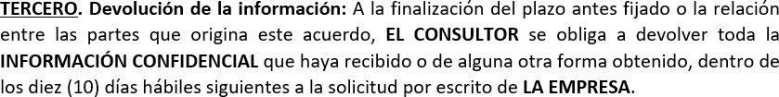
El documento establece:

Solicitud expresa: comedidamente solicitamos a la entidad que se tenga en cuenta que por temas de retención documental y por requerimientos de reguladores no es posible devolver toda la información recibida para el cumplimiento de las obligaciones adquiridas, toda la demás información confidencial que pueda ser devuelta o eliminada se hará, por lo cual solicitamos un término no menor a quince (15) días hábiles contados a partir de la notificación por escrito de la solicitud, toda vez que el Gerente a cargo del Servicio deberá validar que información se debe eliminar y cual se debe devolver.

En los anteriores términos presentamos las observaciones a los documentos de referencia del proceso del asunto para que de manera motivada en los términos de ley se dé respuesta, ponemos a su disposición los siguientes correos electrónicos:

RESPUESTA: Una vez se haya seleccionado al proponente, se acordará de mutuo acuerdo con éste las condiciones en que se efectuará la devolución o destrucción de la información, de acuerdo con las políticas que para el efecto hayan adoptado ambas partes.

Frente al equipo mínimo

El documento establece:
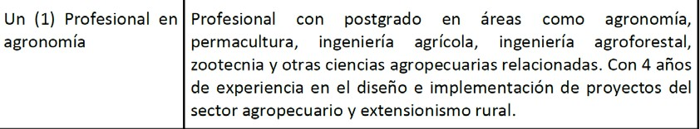
Solicitud expresa: comedidamente solicitamos a la entidad que se tenga en cuenta para los estudios de postgrado aceptar estudios en Geomática, puesto que consideramos que estos estudios son relacionados con el objeto de estudio, y que se pueda tener en cuenta un certificado de terminación de materias, debido a que algunos desarrollos de trabajo de grado, particularmente en estas áreas requieren de trabajo de campo y debido a la coyuntura no se han podido concluir.

Respuesta: la formación académica solicitada incluye los elementos mínimos que se evidencian para el desarrollo de las funciones. Los estudios de geomática estarían incluidos ya en otras ciencias agropecuarias. Sin embargo, no es posible hacer la excepción en relación con la presentación del titulo de posgrado.

Frente a la forma de pago y a la duración del contrato:
El documento establece:
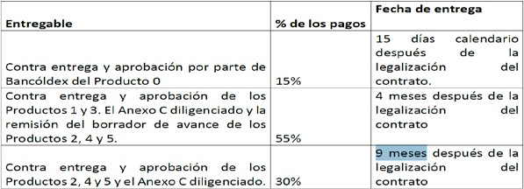
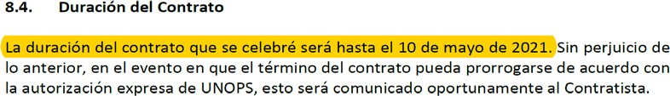

Solicitud expresa: comedidamente solicitamos a la entidad que se aclare si la duración del contrato es hasta mayo del 2021 o nueve meses después de la legalización del contrato. Entendiendo la complejidad del desarrollo de cada estudio, consideramos que no es posible entregar el 21 de mayo los 5 productos requeridos, se necesitarían al menos 9 meses.

Respuesta: la fecha máxima de terminación de la consultoría no podrá exceder el 15 de agosto del 2021, dando un periodo de ejecución aproximado de 9 meses.

Frente al Anexo A Cronograma y forma de pago
El documento establece:
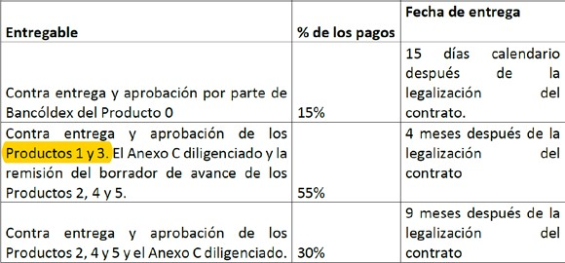
Solicitud expresa: comedidamente solicitamos a la entidad que teniendo en cuenta el alcance del Estudio 3, el plazo de entrega (4 meses) parece muy corto. Además, conforme se plantea en el punto 3.3. del Anexo A, el modelo de extensión rural a proponer debe apoyarse no sólo en la línea base recopilada y demás información relevante, sino también en la demanda caracterizada (en el Producto 2). Igualmente, debe considerarse la gran interrelación requerida en el proceso de generación de los Productos 2, 3, 4 y 5. Por lo tanto se solicita:
Ajustar el segundo y tercer ítem del cuadro de entregables y forma de pago (página 41 de los TdR), de la siguiente forma:

Contra entrega y aprobación del Producto 1. El Anexo C diligenciado y la remisión del borrador de avance de los Productos 2, 3, 4 y 5. | 55% | 4 meses después de la legalización del contrato.
Contra entrega y aprobación de los Productos 2,  3, 4 y 5 y el Anexo C diligenciado. | 30% | 9 meses después de la legalización del contrato.

Respuesta: se plantea la realizarán 4 pagos de la siguiente forma:
Entregable | % de los pagos | Fecha de entrega
Contra entrega y aprobación por parte de Bancóldex del Producto 0 | 15% | 15 días calendario después de la legalización del contrato.
Contra entrega de los borradores de todos los productos, los cuales debe contener como mínimo el 50% de avance de cada producto. Se debe incluir un avance del anexo c. | 30% | 4 meses después de la legalización del contrato
Contra entrega y aprobación de los Productos 1 y 3. Una segunda versión de los documentos 2, 4, 5 y el Anexo C. | 25% | 7 meses después de la legalización del contrato
Contra entrega y aprobación de los Productos 2, 4 y 5 y el Anexo C diligenciado. | 30% | 9 meses después de la legalización del contrato

Frente al Anexo A Producto 1 numeral 1.1 (C)
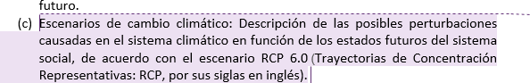
El documento establece:

Solicitud expresa: comedidamente solicitamos a la entidad aclarar: ¿cómo estos escenarios climáticos se delimitan en el trabajo? por cadena? ¿Por municipio? ¿Por región? ¿Por departamento? O la consultora es libre de proponer esquemas (ej. zonas relativamente homogéneas, zonas aptas según la UPRA, Clúster productivos planteados en el marco del ordenamiento social de la producción del MADR etc.)

Respuesta: La empresa consultora debe tener en cuenta que los análisis deben presentarse para los subsectores agropecuarios listados en el anexo A y deberán cubrir los municipios listados en el anexo B. La forma de presentar los resultados puede agregarse en otras unidades como las propuestas por el potencial proponente, siempre y cuando dicha agrupación responda a un criterio técnico que haga más robusta la aproximación territorial del estudio y/o represente una ventaja para la estructuración del proyecto al Fondo Verde del Clima.

Frente al Anexo A Producto 1 numeral 1.2
El documento establece:

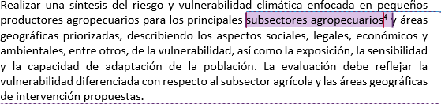

Solicitud expresa 1: comedidamente solicitamos a la entidad aclarar si la selección de los subsectores productivos puede ser flexible de acuerdo, por ejemplo, con la priorización que ha hecho el MADR en la estrategia 360 y ordenamiento productivo, teniendo en cuenta que el estudio debe aportar a los esfuerzos del Gobierno Nacional en una estrategia coordinada.

Respuesta: Los subsectores agropecuarios se seleccionaron teniendo en cuenta 2 aspectos principales: 1. Los principales cultivos y actividades pecuarias desarrolladas actualmente por los microempresarios del campo en los municipios vulnerables al cambio climático, y 2. Los cultivos de mayor aptitud para cada municipio según análisis generados por la UPRA. El cambio o adición de algún subsector agropecuario puede considerarse si el proponente encuentra que dicho subsector es relevante por ser una fuente primordial de ingresos para los microempresarios del campo y donde el cambio climático representa una amenaza importante para los medios de vida de la población.

Se espera que los productos se desarrollen de manera alineada con las políticas de estatales en materia de desarrollo rural sostenible y cambio climático, incluso si algunos de los subsectores no se encuentren en los priorizados en la estrategia 360 del Gobierno Nacional.

Solicitud expresa 2: comedidamente solicitamos a la entidad aclarar, en caso de que no sea flexible, si los sistemas productivos son los referenciados en la nota al pie (4), y si ganadería, es ganadería de carne, leche, o doble propósito?

Respuesta: Se refiere a carne bovina, leche bovina y pasturas asociadas.

Frente al Anexo A Producto 1 numeral 1.4
El documento establece:

Solicitud expresa: comedidamente solicitamos a la entidad aclarar si cuando se usa el término condicionas históricas se tiene como deseable un punto de partida de algún año específico.

Respuesta: No se refiere a un año en específico. La empresa consultora deberá analizar y aportar la mejor información disponible para describir la evolución y tendencias asociadas al acceso a financiamiento de los microempresarios del campo.

Frente al Anexo A Producto 2

Solicitud expresa: comedidamente solicitamos a la entidad aclarar: ¿si cuando se hace referencia en el estudio 2 a las IFs se refieren únicamente a las microfinancieras asociadas a MEbA?

Respuesta: No, se refiere a las Instituciones Financieras con cobertura en los municipios priorizados que hacen parte de la red de Bancóldex y que tienen el potencial de atender el tipo de población meta. El número de instituciones se definirá de manera conjunta entre el equipo de Bancóldex y el equipo consultor durante las primeras fases de ejecución de la consultoría.

Frente al presupuesto
El documento establece:

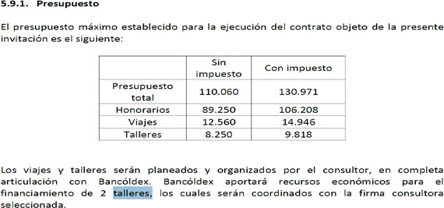

Solicitud expresa: comedidamente solicitamos a la entidad aclarar: Si los talleres que serán financiados por Bancoldex son recursos diferentes a los asignados en el presupuesto de talleres que se relaciona en los términos.

RESPUESTA: Los recursos aportados por Bancóldex para la ejecución de dos (2) talleres adicionales son independientes al presupuesto informado para el rubro de talleres de la convocatoria. La ejecución de estos talleres será coordinada con la firma consultora seleccionada, recursos que se ejecutarán directamente por Bancóldex.
19. Cuáles son los valores habilitantes para los estados financieros?, Lo anterior, puesto que, en el anexo 5 no se reflejan los mínimos requeridos.
RESPUESTA: El análisis de la capacidad financiera se realiza de acuerdo con los criterios que ha establecido internamente el Departamento de Riesgos de Bancòldex. El cumplimiento de esta capacidad financiera será informado oportunamente al proponente en el marco del proceso de evaluación.
20. Sugerimos aclarar si las universidades pueden ser proponentes a la convocatoria, dado que en el numeral 5.3 dice lo siguiente: “(i) Que el objeto social principal del proponente se relacione directamente con el objeto de la contratación”.

RESPUESTA. Se aclarará en adenda que en el marco de la validación de la capacidad jurídica, se revisará que el objeto social del proponente se relacione con actividades relacionadas con el diseño, formulación o implementación de proyectos o iniciativas.

21. De acuerdo al numeral 5.5.2 Experiencia específica del proponente, nos permitimos aclarar a que hace alusión el término “casa matriz” utilizada en la siguiente frase: “Así mismo, se podrán aportar certificaciones de experiencia de la casa matriz, siempre y cuando se evidencie la coherencia de dicha experiencia con los requerimientos de la consultoría actual, para el caso Colombiano”.

RESPUESTA. El término de casa matriz corresponde de acuerdo con lo establecido en el artículo 260 del Código de Comercio, es decir sociedad que dirige o controla económica, financiera o administrativamente a otra sociedad.
23. En la experiencia específica se podrían aportar certificaciones de proyectos que se han sido financiados por el mismo proponente?.

RESPUESTA. Si las certificaciones evidencian experiencia en el diseño, formulación o implementación de proyectos o iniciativas en sostenibilidad ambiental y/o cambio climático, podrán ser tenidas en cuenta. Sin embargo, se espera que la experiencia que sea acreditada no sea exclusiva con proyectos financiados por el mismo proponente.
,
24. ¿Se tiene dentro de los anexos y documentos de la oferta algún formato base para elaborar la oferta económica? De ser afirmativa la respuesta, solicitamos por favor el envío de dicho formato.
RESPUESTA: No se tenía previsto inicialmente en los términos de referencia, sin perjuicio de lo anterior, con el fin de unificar la forma en la cual se presentarán las ofertas económicas por parte de los proponente, se publicará con la adenda dicho anexo.

